TECHVITA
ThermoTrack — Monitoramento de Temperatura em UTI

GUIA DE USO DA PLATAFORMA
Para enfermeiros e equipe de saúde

Andressa Lustro - 01261005
Gabriel Ortiz dos Anjos Marsura – 01261144
Gustavo de Souza Assis – 01261071
Leandro Bezerra Mendes – 01261051
Tawan Lander Da Fonseca Rodrigues De Paula Moura – 01261067
Vinícius Guimarães Menezes – 01261000

TechVita Solutions • contato@techvita.com • (11) 99999-9999

Bem-vindo à TechVita
Obrigado por escolher o ThermoTrack! Este guia foi criado para te ajudar a usar a plataforma com tranquilidade, do primeiro acesso ao dia a dia na UTI.
A ThermoTrack monitora a temperatura corporal dos seus pacientes em tempo real, direto do navegador. Não precisa instatalar nenhuma aplicação, seja fisíca ou programas auxiliares — é só entrar no sistema e tudo estará lá.

💡 Como este guia está organizado
Começamos pelo acesso e cadastro, depois mostramos como monitorar seus pacientes e, por fim, explicamos como pedir ajuda quando precisar. Leia com calma — é simples!

1. Acessando a Plataforma
Para entrar no ThermoTrack, abra o seu navegador (Google Chrome ou Microsoft Edge são os recomendados) e acesse o endereço fornecido pela sua equipe de TI.

Primeiro acesso — Criar sua conta
Se ainda não tem uma conta, siga os passos abaixo:
- Na página inicial, clique em Cadastrar no menu superior
- Selecione seu cargo: Enfermeiro ou Enfermeiro Chefe
- Preencha seu nome completo, e-mail e crie uma senha
- Clique em Cadastrar — pronto, sua conta está criada!

⚠️ Atenção
O cadastro de conta exige que sua instituição já esteja registrada na plataforma. Se aparecer algum erro durante o cadastro, entre em contato com o suporte da TechVita.

Entrando no sistema
- Acesse a página inicial e clique em Entrar
- Selecione seu cargo
- Digite seu e-mail e senha cadastrados
- Clique em Entrar — você será direcionado para a tela de monitoramento

2. Cadastrando um Novo Paciente
Quando um novo paciente for internado na UTI, você pode vinculá-lo a uma pulseira ThermoTrack em poucos passos.

- No menu lateral, clique em Novo Paciente
- Selecione uma pulseira disponível na lista. Pulseiras já ocupadas não aparecem na lista.
- Preencha o nome completo, gênero e data de nascimento do paciente
- Clique em Cadastrar Paciente

Pronto! O paciente aparecerá na tela de monitoramento assim que a pulseira começar a transmitir dados.

⚠️ Pulseira já em uso
Se você selecionar uma pulseira que já está vinculada a outro paciente, o sistema avisa com uma mensagem de erro. Nesse caso, confirme com a equipe se a pulseira foi liberada antes de tentar desvincular.

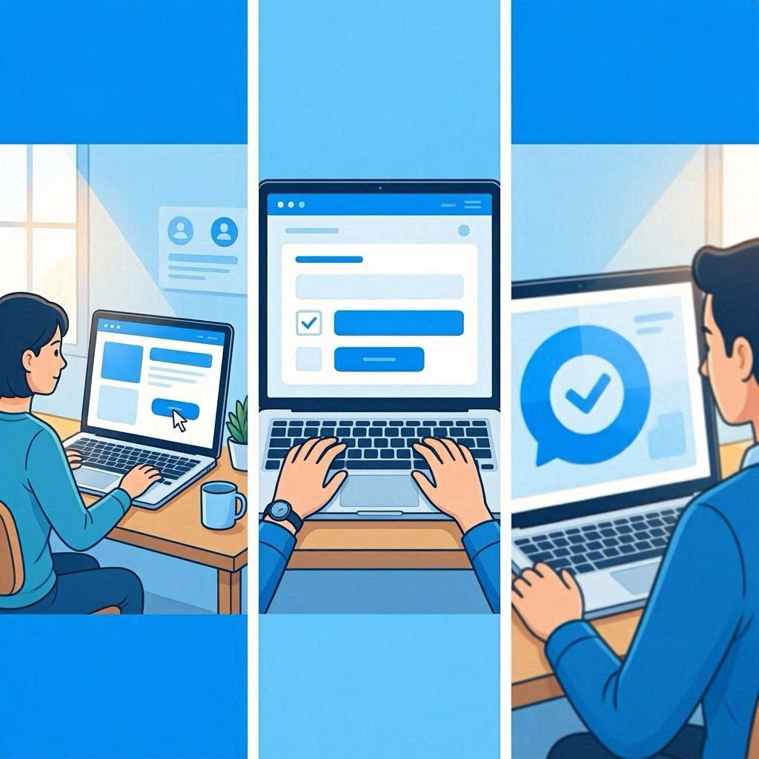

3. Monitorando seus Pacientes
Após o login, você verá a tela principal com todos os pacientes cadastrados. Cada paciente aparece em um cartão com as informações mais importantes.

O que cada cartão mostra
Informação | O que significa
Nome e quarto | Identificação do paciente
Temperatura atual | Leitura mais recente da pulseira
Temperatura máxima | Maior valor registrado nas últimas 24 horas
Temperatura mínima | Menor valor registrado nas últimas 24 horas
Badge colorido | Status atual: Normal, Febre ou Hipotermia

Cores e status
O sistema usa cores para facilitar a identificação rápida:

Cor | Status | Faixa de temperatura
Azul | Hipotermia | Abaixo de 35,0°C — atenção imediata
Verde | Normal | De 35,0°C a 36,9°C — paciente estável
Vermelho | Febre | Acima de 37,0°C — requer atenção

✅ Dica
Os cartões são atualizados automaticamente. Não é preciso recarregar a página — o sistema busca novas leituras em segundo plano.
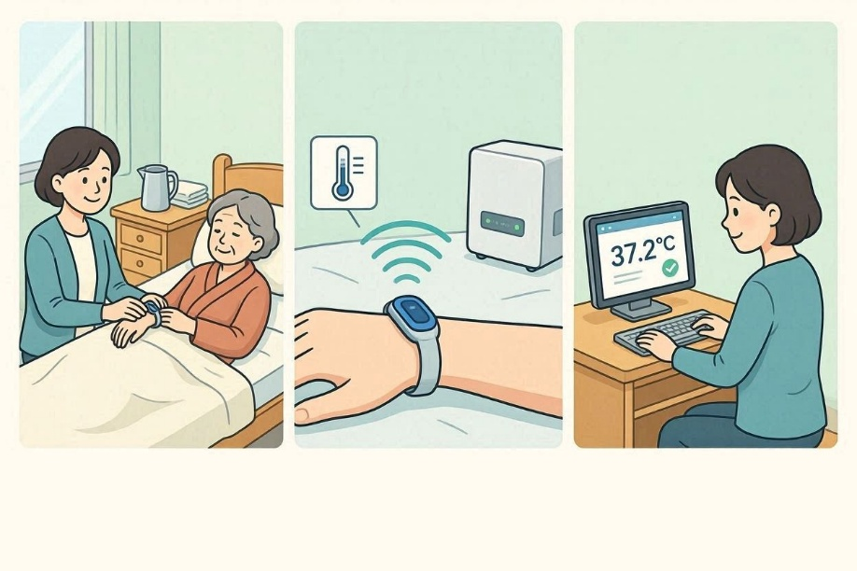

4. Dashboard do Paciente
Clique em qualquer cartão da tela de pacientes para abrir o Dashboard individual. Aqui você encontra o histórico completo de temperatura daquele paciente.

O que você encontra no Dashboard
- Gráfico de temperatura — linha do tempo com todas as leituras registradas
- Dados do paciente — idade, sexo e número do quarto
- Estado atual — Estável, Febre ou Hipotermia, atualizado em tempo real
- Contador de alertas — quantas vezes a temperatura saiu da faixa normal nas últimas 24 horas
- Temperatura atual, máxima e mínima do dia — em destaque no lado direito

💡 Dica
Use o gráfico para identificar tendências. Se a temperatura está subindo progressivamente ao longo das horas, vale acionar o médico antes de atingir o nível de febre.

Voltando para a lista de pacientes
Clique em Voltar no menu lateral esquerdo para retornar à tela com todos os pacientes.
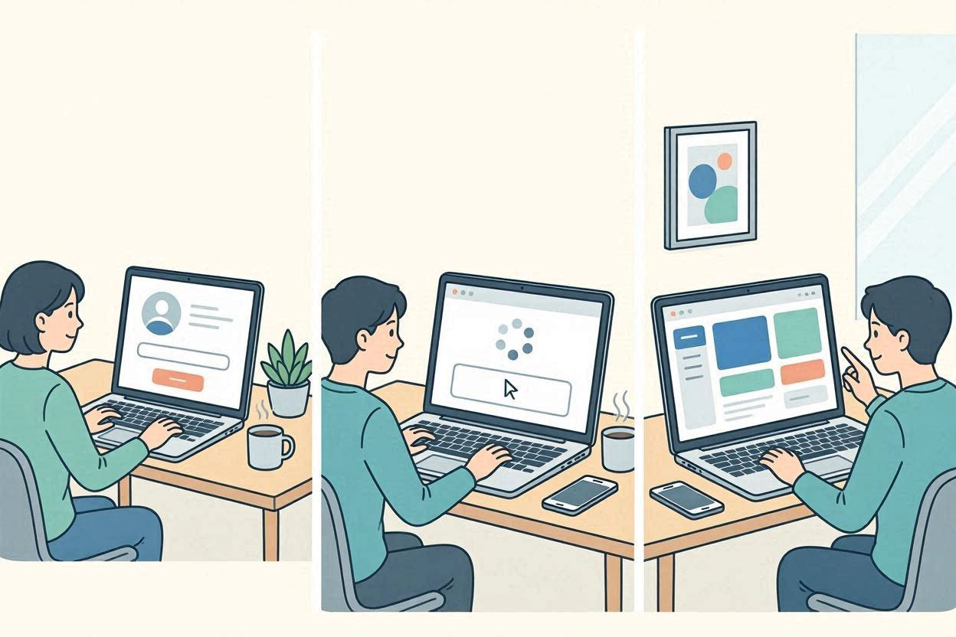

5. Área de Suporte
O ThermoTrack tem duas formas de acessar o suporte: o assistente Bob, disponível em qualquer tela, e a seção de Chamados, onde você acompanha o histórico.

O assistente Bob
O Bob é o assistente virtual da TechVita. Ele está sempre disponível no canto inferior direito da tela, representado pelo ícone da TechVita.

Para abrir um chamado com o Bob:
- Clique no botão azul no canto inferior direito da tela
- No campo Título, escreva um resumo do problema. Exemplo: Sensor offline na UTI 03
- No campo de descrição, explique o que está acontecendo com mais detalhes
- Clique em Enviar Chamado

Você verá uma mensagem de confirmação na tela. Nossa equipe receberá o chamado e entrará em contato pelo e-mail cadastrado.

💡 Quando usar o Bob?
Use o Bob para qualquer dúvida ou problema técnico: sensor que parou de funcionar, dados que não aparecem, dificuldade para cadastrar um paciente, ou qualquer outra situação que precise de ajuda da TechVita.

Acompanhando seus chamados
No menu lateral, clique em Suporte para ver todos os chamados abertos no momento. Cada chamado mostra:
- Título e descrição do problema
- Status atual: Aberto, Em Andamento ou Urgente
- Responsável pelo atendimento e data de abertura

Para ver chamados que já foram resolvidos, clique em Histórico no menu de suporte.

Status dos chamados
Status | O que significa
Aberto | O chamado foi recebido e está na fila de atendimento
Em Andamento | Nossa equipe já está trabalhando no problema
Urgente | O problema foi classificado como crítico e tem prioridade
Finalizado | O problema foi resolvido — aparece apenas no histórico

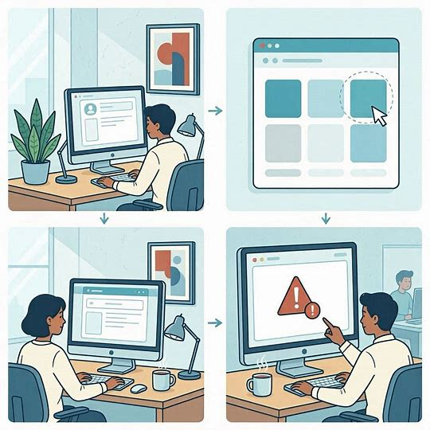

6. Dúvidas Frequentes

Esqueci minha senha. O que faço?
Entre em contato com a TechVita pelo e-mail contato@techvita.com ou pelo telefone (11) 99999-9999 informando seu e-mail cadastrado. Nossa equipe redefinirá seu acesso.

Um paciente saiu da UTI. Como libero a pulseira?
Acesse Novo Paciente, selecione a pulseira do paciente que foi liberado e clique em Desvincular. A pulseira ficará disponível para o próximo paciente.

Os dados de um paciente não estão atualizando.
Pode ser que a pulseira esteja com problema de conexão. Verifique se a pulseira está corretamente fixada no pulso do paciente. Se o problema persistir, abra um chamado pelo Bob descrevendo o número da pulseira e o quarto do paciente.

Posso usar o sistema no celular?
Sim! O ThermoTrack funciona no navegador do celular ou tablet. A experiência é melhor em telas maiores, mas todas as funções estão disponíveis em dispositivos móveis.

Quantos pacientes posso monitorar ao mesmo tempo?
O limite depende do número de pulseiras contratadas com a TechVita. Para aumentar a capacidade, entre em contato com nossa equipe comercial.



7. Fale com a TechVita
Nossa equipe está disponível para ajudar com qualquer dúvida ou problema. Escolha o canal mais conveniente:

Canal | Como usar | Horário
E-mail | contato@techvita.com | Resposta em até 24 horas úteis
Telefone | (11) 99999-9999 | Segunda a sexta, das 8h às 18h
Bob (plataforma) | Botão azul no canto da tela | Disponível 24 horas
Site | www.techvita.com.br | Informações e novidades

🚨 Problema urgente?
Para situações críticas — como sensor offline em paciente de alto risco — ligue diretamente para (11) 99999-9999. Nosso atendimento prioritário garante resposta imediata.

Obrigado por confiar na TechVita. Estamos aqui para ajudar!
© 2026 TechVita Solutions — Todos os direitos reservados.

